



**Руководство**

**Simple.Мобильная переоценка CV**

**Содержание**

Simple.Мобильная переоценка CV 3

Принцип работы 3

1. Описание бизнес-процесса 3

2. Поля для распознавания QR 4

3. Поле «акция» 5

Установка расширения 1С 5

Работа расширения 7

1. Справочники 7

1.1 Настройки дополнительных полей 7

1.2 Шаблоны этикеток ZPL 8

2. Раздел «Центр настроек» 9

3. Раздел «Мастер формирования файлов» 10

Установка конфигурации 14

Работа конфигурации 16

1. Настройка печати 16

1.1 Настройка Bluetooth принтера 17

1.2 Настройки Wi-Fi принтера 18

1.3 Шаблон ZPL 19

1.4 Проверка настройки печати 21

2. Распознавание QR 22

3. Сохранение ШК 25

Полезные ссылки 27

# **Simple.Мобильная переоценка CV**

Simple.Мобильная переоценка CV - Мобильное решение на базе ОС Android для автоматизации контроля за актуальностью ценников товаров. Продукт использует технологии компьютерного зрения CV, что позволяет быстро и точно проверять ценники товаров и выявлять любые расхождения.

# **Принцип работы**

## **Описание бизнес-процесса**

Описание бизнес-процесса «Проверка ценника товаров и печать этикеток» в нотации BPMN (Рисунок 1.1).

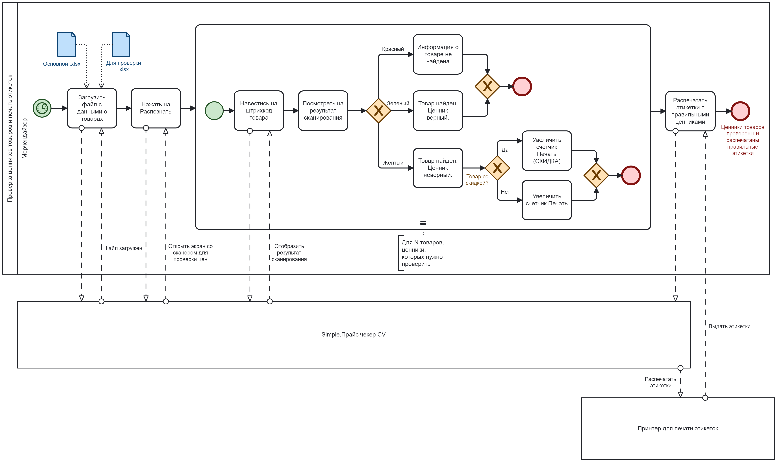

Рисунок 1.1. Описание бизнес-процесса «Проверка ценника товаров и печать этикеток»

В базовом варианте приложение работает с двумя файлами: «Основной» и «Для проверки».

**«Основной»** — файл, в котором хранится информация о товарах с действующими ценниками (Рисунок 1.2).

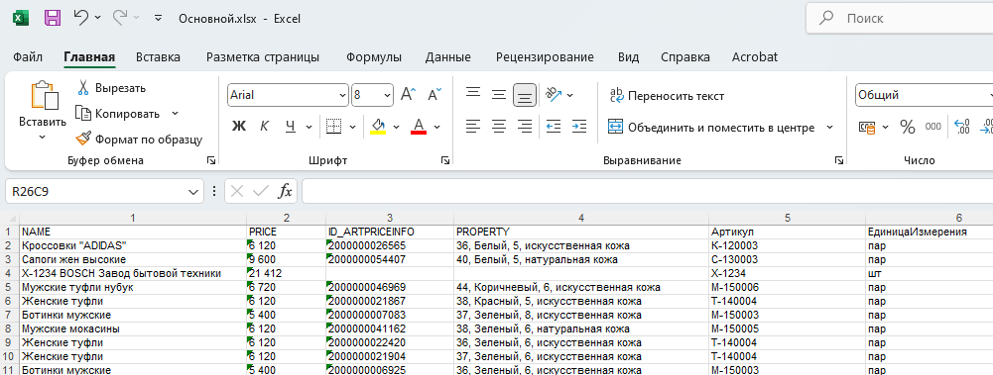

Рисунок 1.2. Файл «Основной»

**«Для проверки»** — файл, в котором хранится информация о товарах с актуальными ценниками (Рисунок 1.3).

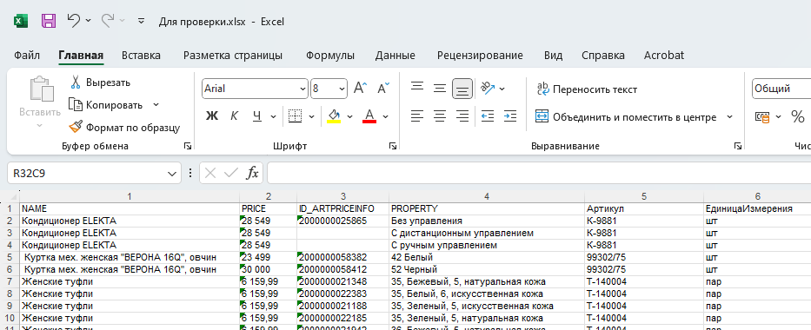

Рисунок 1.3. Файл «Для проверки»

## **Поля для распознавания QR**

В файлах «Основной» и «Для проверки» обратите внимание на следующие поля так как без них распознавание не будет работать:

* **ID_ARTPRICEINFO** – данное поле заполняется значением из регистра штрихкодов. По ID_ARTPRICEINFO, Simple.Мобильная переоценка CV находит нужные товары в файлах и проверяет цены.
* **PRICE** – цена товара.

## **Поле «акция»**

Чтобы указать товар со скидкой или без, необходимо в файлах «Основной» и «Для проверки» использовать поле «акция» (Рисунок 3.1).

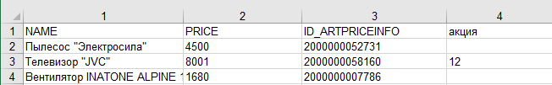

Рисунок 3.1 Файл «Для проверки»

Рассмотрим подробнее все возможные варианты событий с полем «акция» в файлах «Основной» и «Для проверки» (Таблица 3.1).

Таблица 3.1. Результат работы с полем «акция»

|  |  |  |  |
| --- | --- | --- | --- |
| **№** | **Основной** | **Для проверки** | **Результат** |
| 1 | Пусто | Есть | Со скидкой |
| 2 | Есть | Пусто | Без скидки |
| 3 | Пусто | Пусто | ОК | Цена не соответствует (Зависит от PRICE) |
| 4 | Есть | Есть | ОК |

# **Установка расширения 1С**

В учётной системе 1С открываем файл установщик и устанавливаем расширение (Рисунок 1).

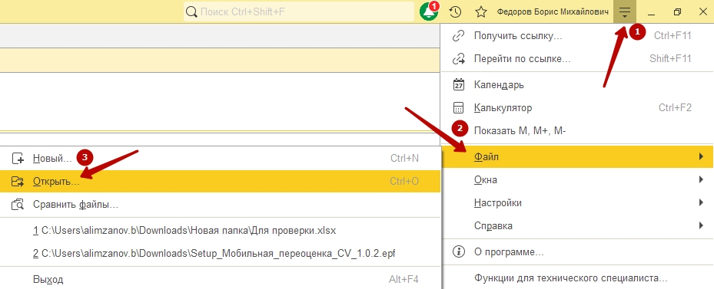

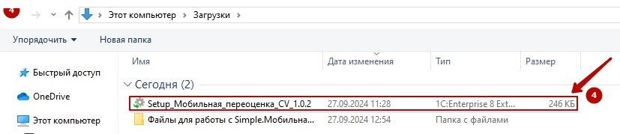

Рисунок 1. Открытие установщика

После выбора установщика, появится мастер установки Simple.Мобильная переоценка CV (Рисунок 2).

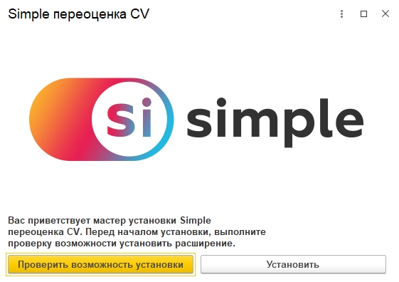

Рисунок 2. Мастер установки

Предварительно проверим возможна ли установка расширения, если получено сообщение «Установка доступна», то нажимаем установить и перезагружаем базу, чтобы изменения вступили в силу (Рисунок 3).

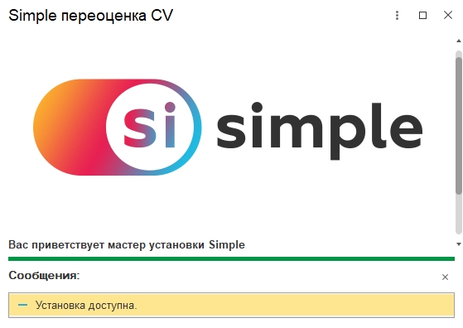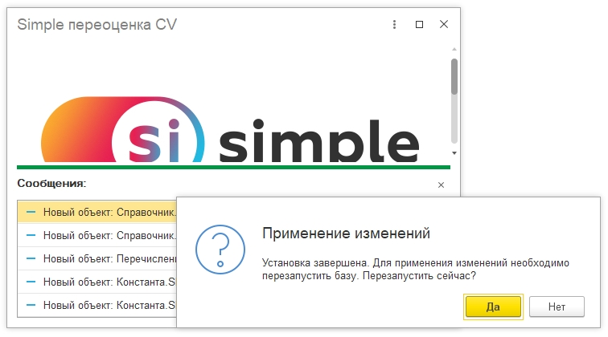

Рисунок 3. Установка расширения

После перезагрузки появится подсистема «Simple переоценка CV» (Рисунок 4).

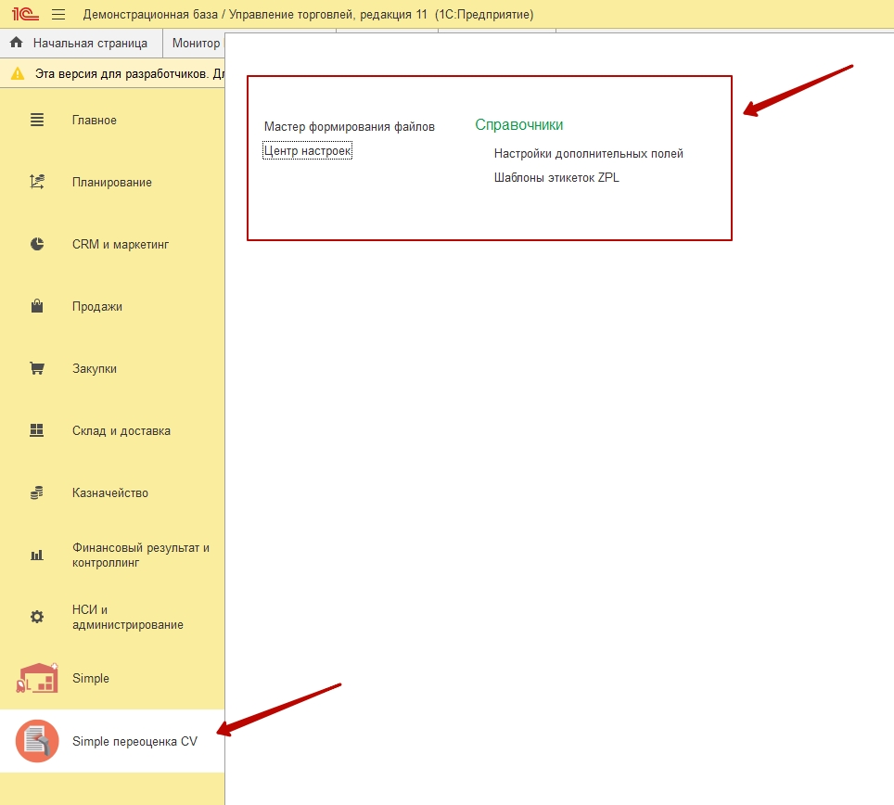

Рисунок 4. Успешная установка расширения

# **Работа расширения**

## **Справочники**

### **Настройки дополнительных полей**

Справочник «Настройки дополнительных полей» позволяет создавать настройки дополнительных полей, которые будут выгружаться в Excel файлы и в дальнейшем использоваться при печати этикеток товаров (Рисунок 1.1.1).

При создании шаблона ZPL можно ссылаться на данные поля, а уже при печати, значения полей из Excel файла встанут в этикетку.

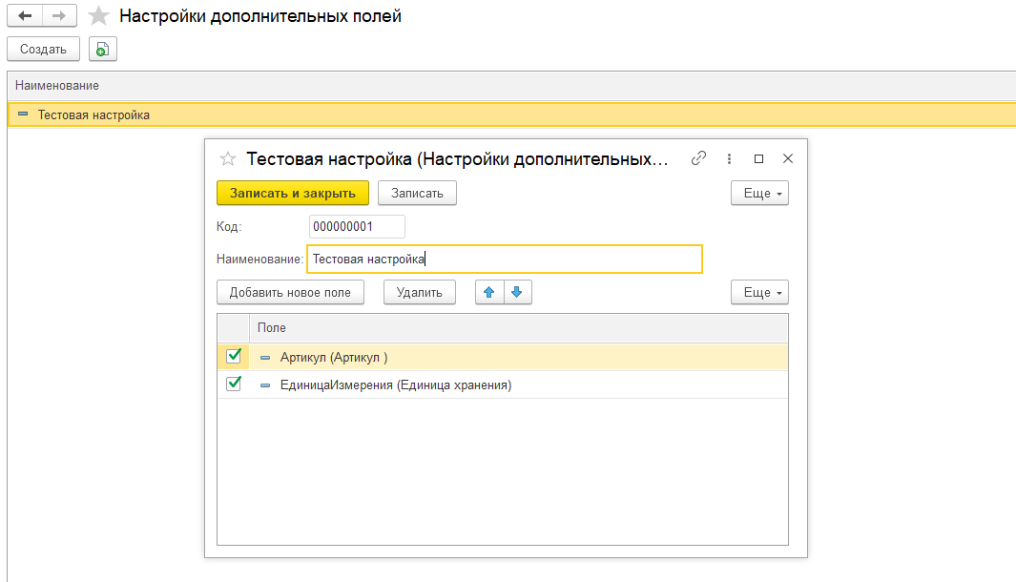

Рисунок 1.1.1 Настройки дополнительных полей

### **Шаблоны этикеток ZPL**

Справочник «Шаблоны этикеток ZPL» позволяет создавать ZPL шаблоны, которые можно использовать в мобильном решении для печати этикеток. (Рисунок 1.2.1).

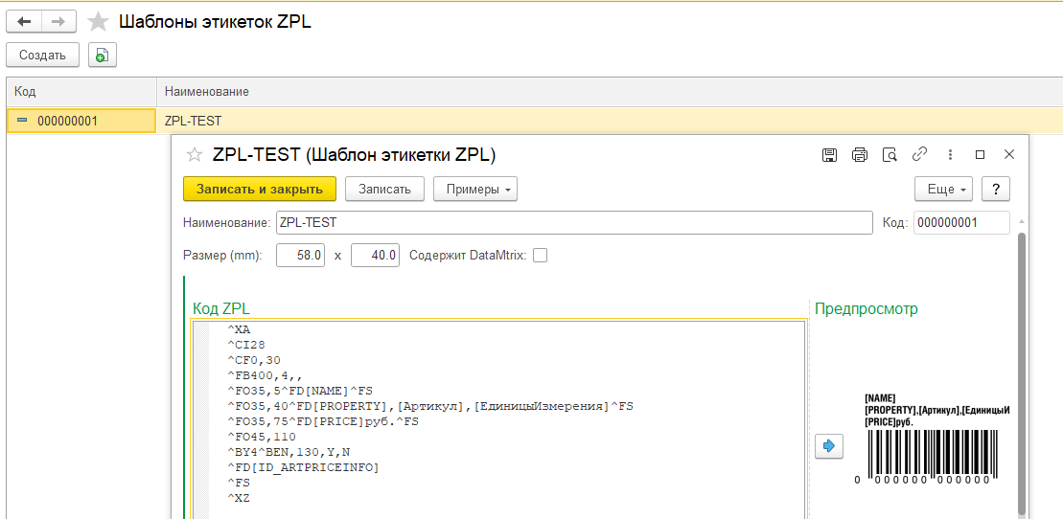

Рисунок 1.2.1 Шаблоны этикеток ZPL

Важно! Ключи из файлов для вывода на печать должны совпадать с ключами в шаблоне ZPL.

Пример: если в Excel файлах указана колонка "PRICE", то в ZPL шаблоне должно быть тоже [PRICE].

## **Раздел «Центр настроек»**

Перед формированием файлов для работы с мобильным решением необходимо в «Центр настроек» выбрать «Вариант создания файлов» (Рисунок 2.1).

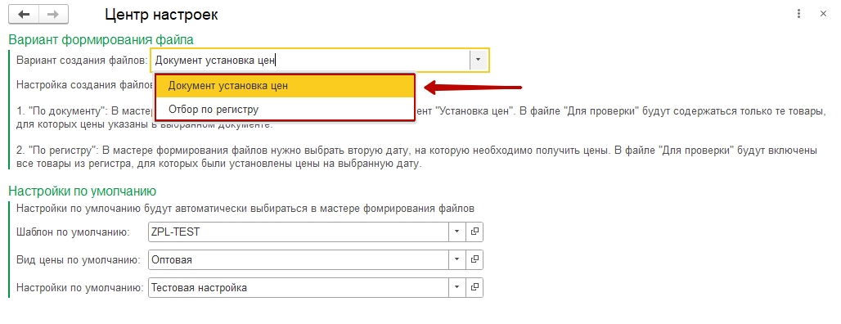

Рисунок 2.1. Центр настроек – Вариант создания файлов

* Документ установки цен – В файле «Для проверки» будут содержаться только те товары, для которых цены указаны в выбранном документе «Установка цен».
* Отбор по регистру – В файле «Для проверки» будут содержаться все товары из регистра, для которых цены указаны на выбранную дату.

Также можно задать настройки по умолчанию, чтобы не приходилось выбирать значения параметров каждый раз в разделе «Мастер формирования файлов» (Рисунок 2.2).

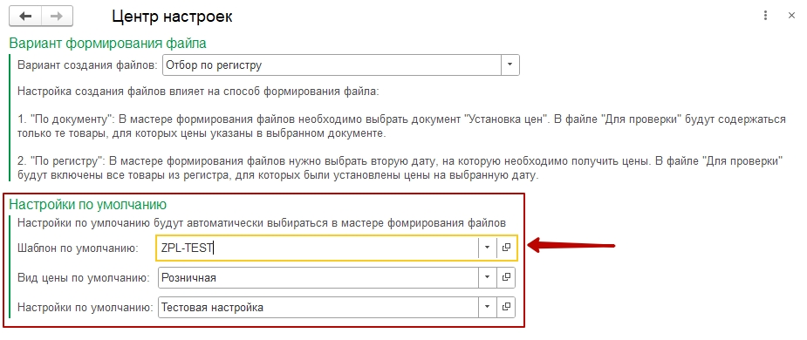

Рисунок 2.2. Центр настроек – Настройки по умолчанию

## **Раздел «Мастер формирования файлов»**

Сервис «Мастер подготовки файлов» предоставляет пошаговую инструкцию подготовки файлов, которые необходимы для работы с мобильным решением (Рисунок 3.1).

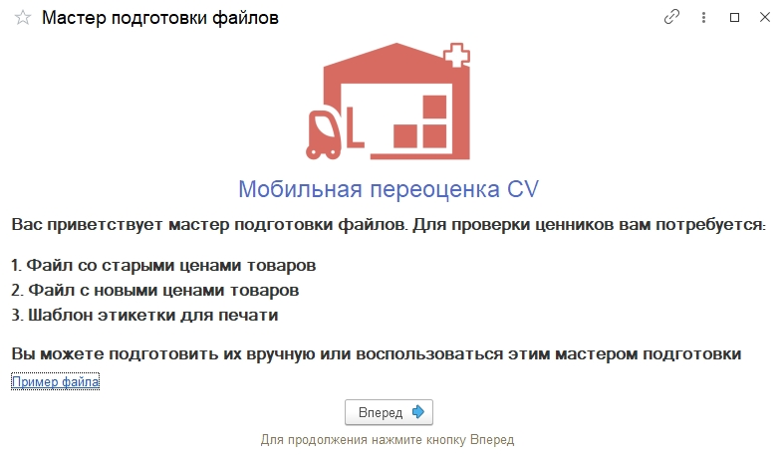

Рисунок 3.1. Мастер подготовки файлов

При нажатии на «Пример файла» откроется страница с шаблоном Excel файла для подготовки его вручную (Рисунок 3.2).

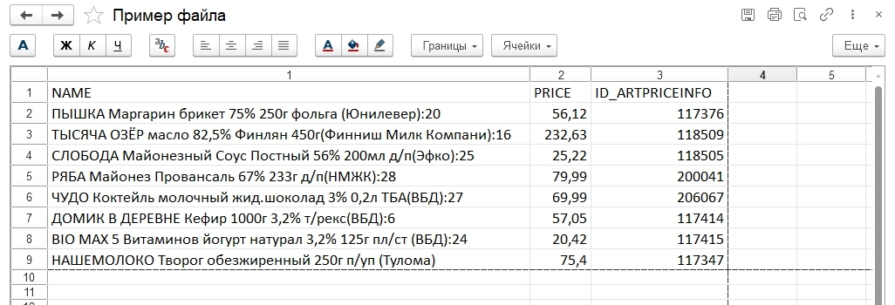

Рисунок 3.2. Пример файла

После ознакомления с приведенной информацией мастером установки, нажимаем «Вперед». На 1 шаге предлагается выбрать ранее созданные параметры (Рисунок 3.3):

1. «Шаблон этикетки»
2. «Настройки дополнительных полей» (опционально)

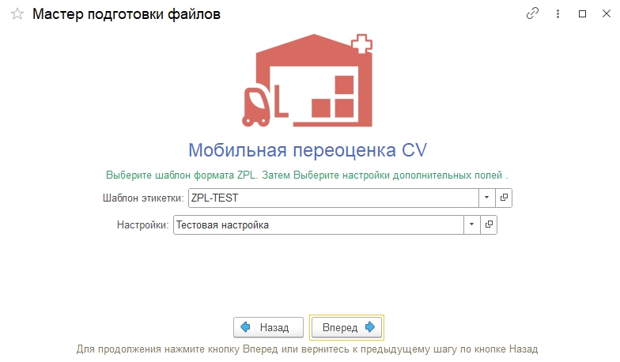

Рисунок 3.3. Мастер подготовки файлов - Шаг 1

Шаг 2 – предлагается выбрать параметры, которые позволят сформировать файлы: «Основной» и «Для проверки» (Рисунок 3.4-3.5):

1. «Вид цены» – отбор по виду цены, которая была указана при установке цен.
2. «Дата отбора старых цен» – дата, по которой берется действующая цена товара, на основе выбранной даты, формируется файл «Основной».
3. В зависимости от выбора «Вариант создания файлов» в «Центр настроек»:

* «Документ установки цен» – документ, который содержит в себе изменения цен товаров, на основе него формируется файл «Для проверки».
* «Дата отбора новых цен» – дата, по которой берется действующая цена товара, на основе выбранной даты, формируется файл «Для проверки».

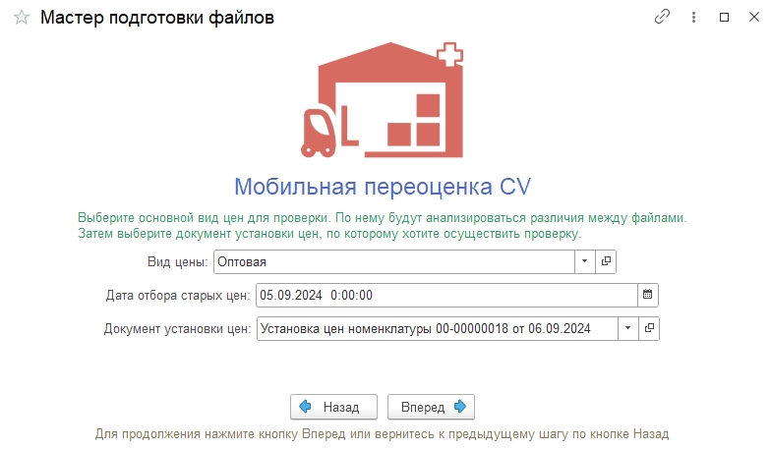

Рисунок 3.4. Мастер подготовки файлов - Шаг 2

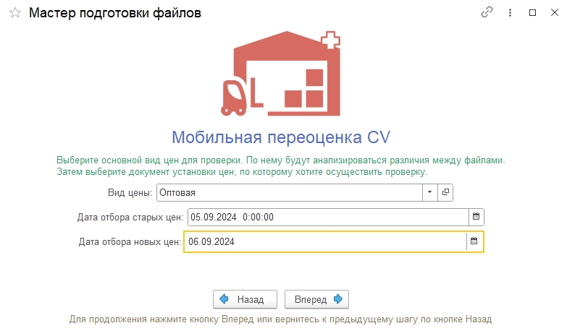

Рисунок 3.5. Мастер подготовки файлов - Шаг 2

Шаг 3 - выбираем путь для выгрузки и нажимаем «Выгрузить» (Рисунок 3.6).

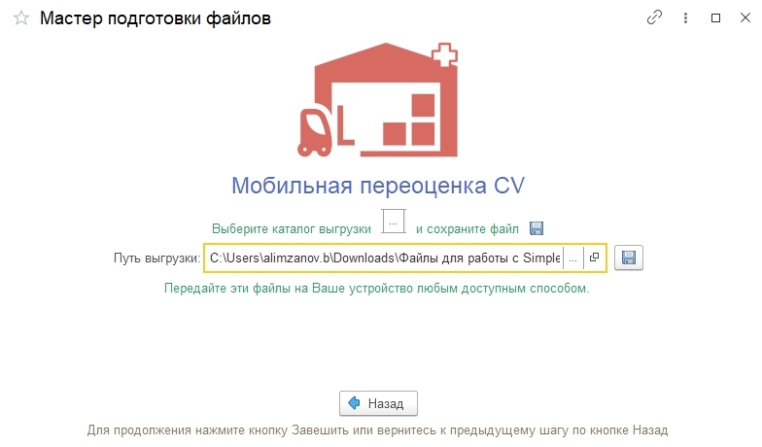

Рисунок 3.6. Мастер подготовки файлов - Шаг 3

Шаг 4 - После выгрузки, если все прошло успешно, сервис уведомит о том, что файлы сохранены, после чего открываем «Проводник» и переходим по указанному пути (Рисунок 3.7).

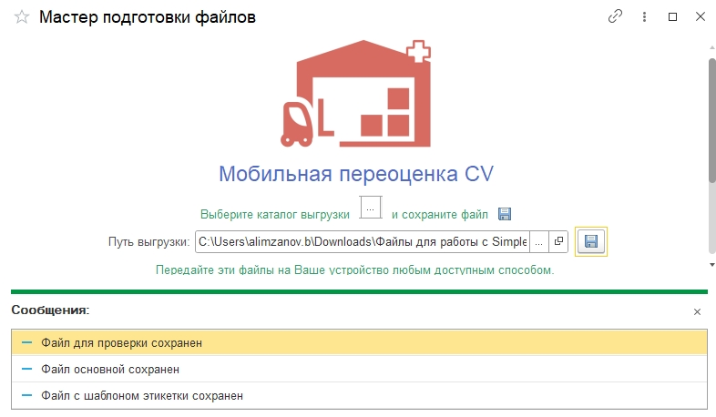

Рисунок 3.7. Мастер подготовки файлов - Шаг 4

Убеждаемся, что все выгрузилось. Далее передаем сформированные файлы на устройство для работы с мобильным решением (Рисунок 3.8).

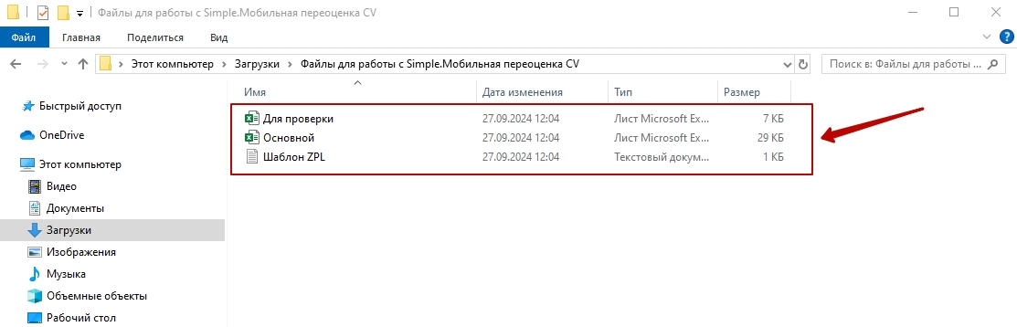

Рисунок 3.8. Выгруженные файлы из 1С для работы с конфигурацией

# **Установка конфигурации**

Для установки Simple.Мобильная переоценка CV, необходимо сперва установить платформу Simple (Рисунок 1).

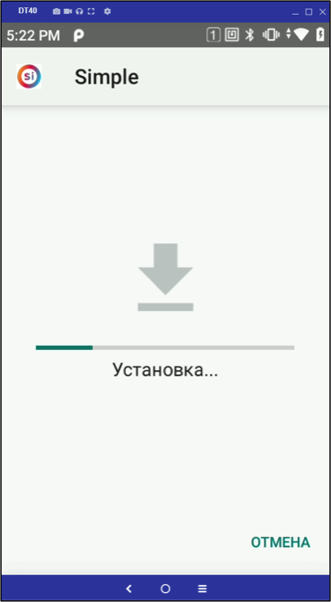

Рисунок 1. Установка платформы Simple

Далее установим конфигурацию Simple.Мобильная переоценка CV. Для этого активируем лицензию и загружаем Simple.Мобильная переоценка CV (Рисунок 2).

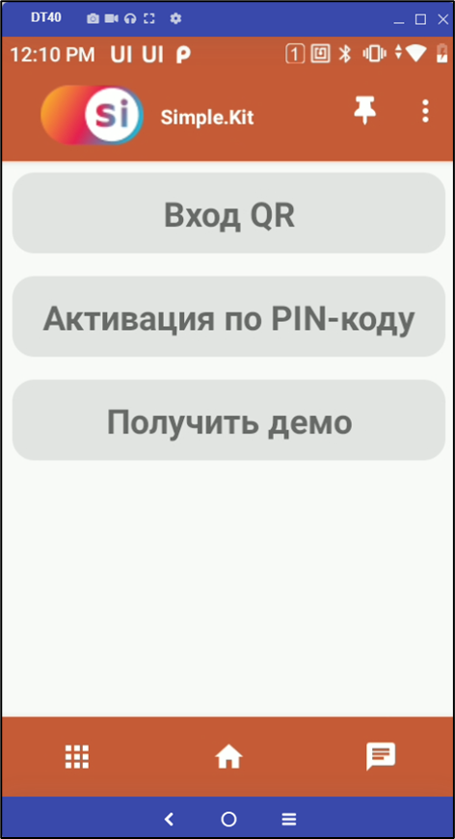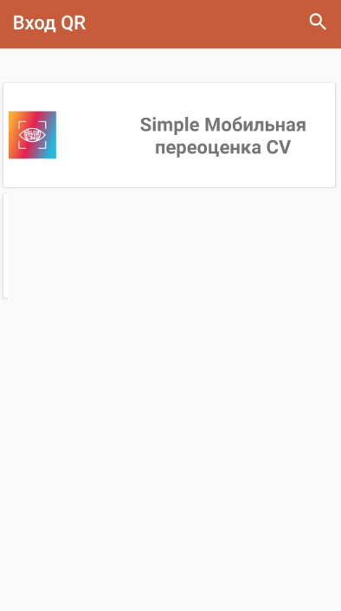

Рисунок 2. Активация лицензии и загрузка конфигурации

После загрузки конфигурации, откроется главное меню Simple.Мобильная переоценка CV, перейдя по иконке меню в нижней панели навигации, можно увидеть все установленные конфигурации (Рисунок 3).

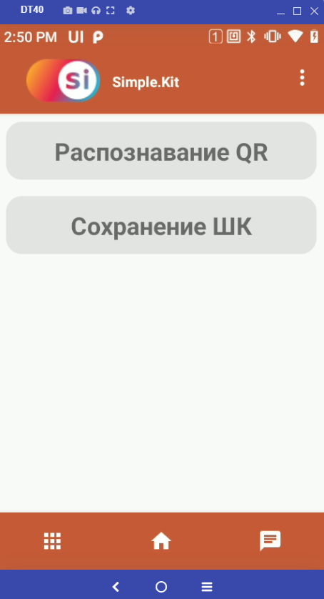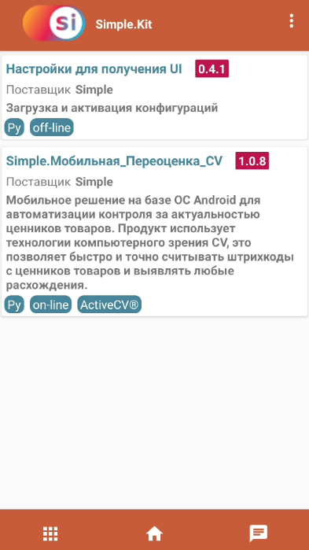

Рисунок 3. Список установленных конфигурации

# **Работа конфигурации**

## **Настройка печати**

Перед началом работы подключимся к принтеру и настроим шаблон этикетки, чтобы печатать этикетки во время проверки ценников, либо непосредственно после проверки.

Для этого переходим в «Настройки печати» с помощью меню, либо сразу нажав на кнопку «Настройки печати» (Рисунок 1.1).

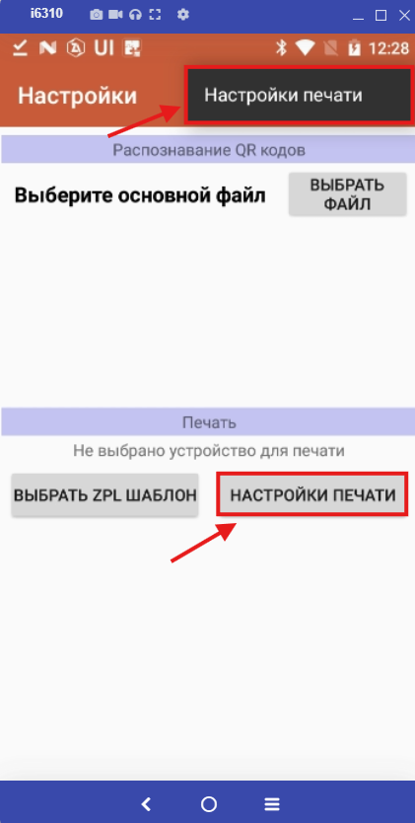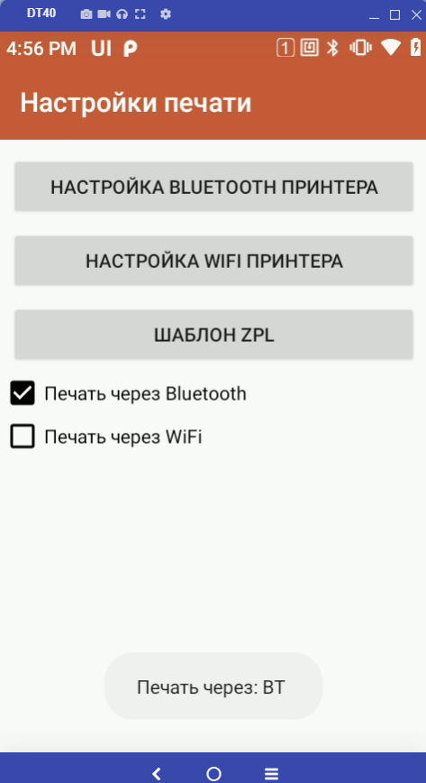

Рисунок 1.1. Экран «Настройки печати»

### **Настройка Bluetooth принтера**

Для подключения Bluetooth принтера (Рисунок 1.1.1):

1. В «Настройки печати» ставим галочку для «Печать через Bluetooth».
2. Устанавливаем связь ТСД с принтером через Bluetooth.
3. Нажимаем «Показать присоединённые» для отображения списка ранее сопряженных устройств с ТСД.
4. Выбираем из списка нужное устройство для печати.
5. Нажимаем «Тест печати», чтобы убедиться в успешном подключении: принтер напечатает тестовую этикетку.

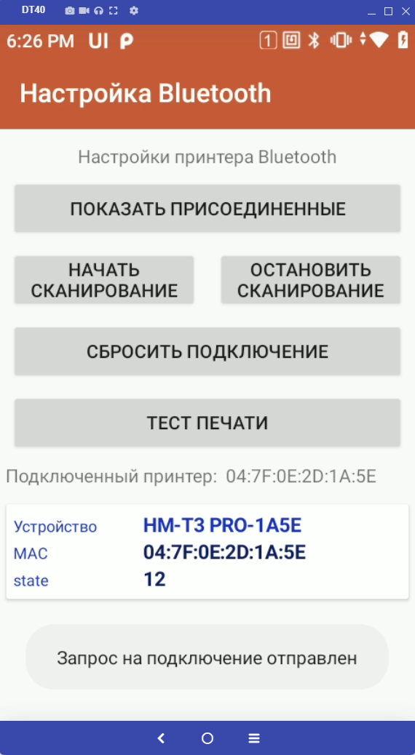

Рисунок 1.1.1 Настройка Bluetooth принтера

### **Настройки Wi-Fi принтера**

Для подключения Wi-Fi принтера (Рисунок 1.2.1):

1. В «Настройки печати» ставим галочку для «Печать через Wi-Fi».
2. Указываем IP устройства и нажимаем «Сохранить».
3. Убеждаемся, что устройство и принтер подключены к одной точке доступа.
4. Нажимаем «Тест печати», чтобы убедиться в успешном подключении: принтер напечатает тестовую этикетку.

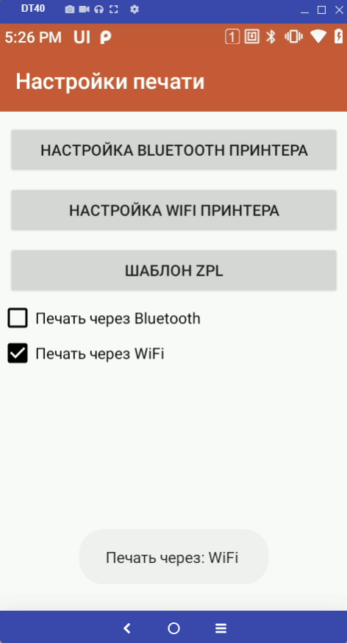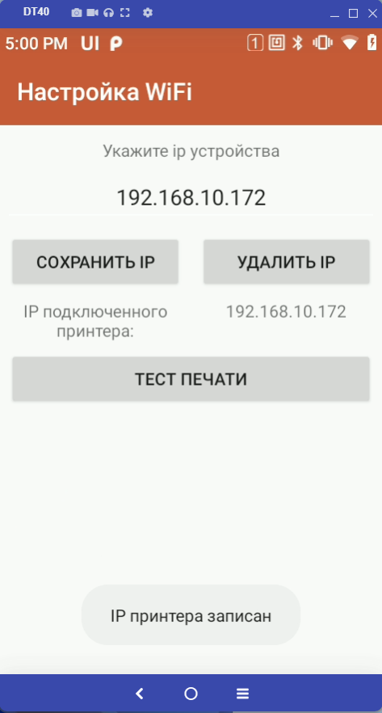

Рисунок 1.2.1 Настройка Wi-Fi принтера

### **Шаблон ZPL**

Чтобы добавить шаблон ZPL для печати этикеток мы можем поступить следующим образом:

1. Если есть файл «Шаблон ZPL», ранее подготовленный в расширении 1С, то на экране «Распознавание QR», в разделе «Печать» можно выбрать файл шаблона ZPL, чтобы автоматически подставить его в поле «Шаблон ZPL из строки» (Рисунок 1.3.1).

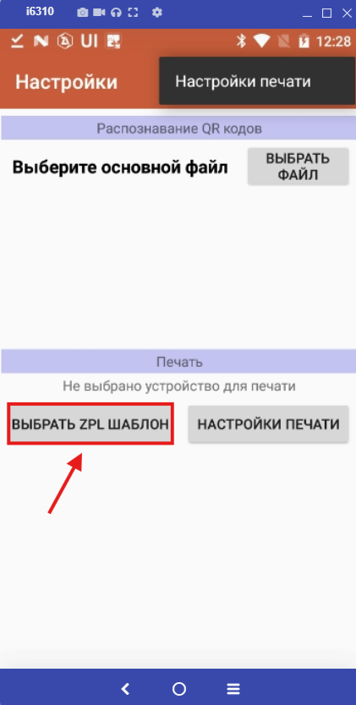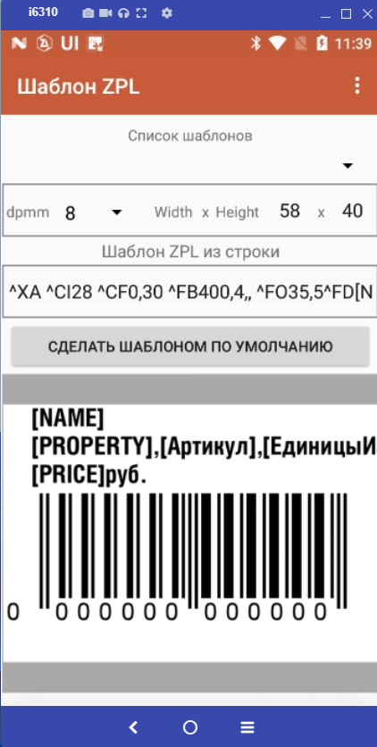

Рисунок 1.3.1 Загрузка ZPL шаблона

1. Если нету файла «Шаблон ZPL», то можно в разделе «Настройки печати» -> «Шаблон ZPL» ввести ZPL код вручную, либо вставить из буфера обмена в поле «Шаблон ZPL из строки».

Далее необходимо нажать «Сделать шаблоном по умолчанию», чтобы сохранить в «Список шаблонов». После чего можно будет доставать нужные нам шаблоны из списка (Рисунок 1.3.2).

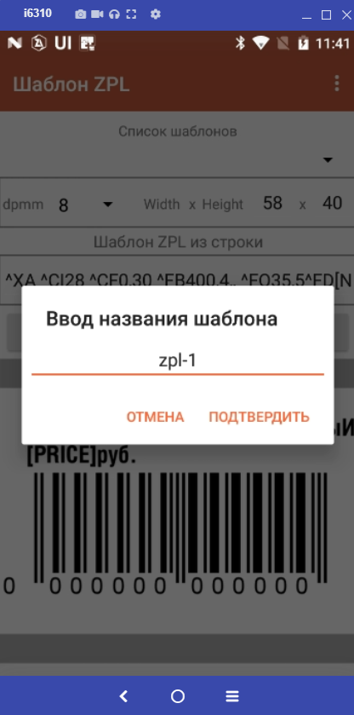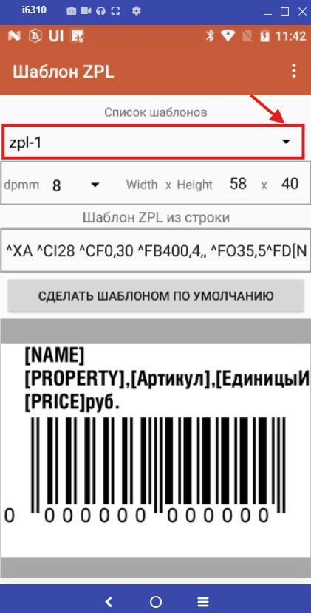

Рисунок 1.3.2 Добавление ZPL шаблона в список шаблонов

### **Проверка настройки печати**

После подключения к принтеру и настройки шаблона ZPL для этикетки, возвращаемся на экран «Распознавание QR». Если все сделано правильно, то на экране «Распознавание QR» отобразится что принтер подключен (Рисунок 1.4.1).

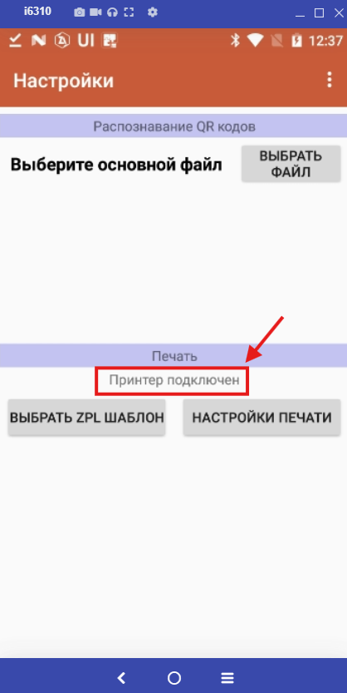

Рисунок 1.4.1 Успешное подключение принтера

## **Распознавание QR**

Распознавание QR – процесс распознавания ШК камерой устройства с последующей проверкой их ценников.

Для этого нажимаем «Распознавание QR» и выбираем файлы сначала «Основной», потом «Для проверки» (Рисунок 2.1).

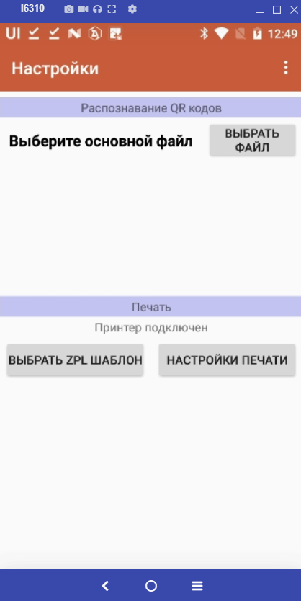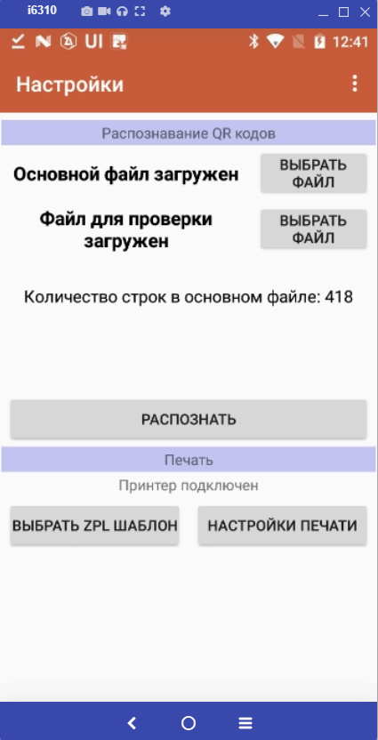

Рисунок 2.1. Загрузка файлов «Основной» и «Для проверки»

После загрузки файлов «Основной» и «Для проверки» нажимаем «Распознать» и наводимся на ШК товаров, ценники, которых нам необходимо проверить. (Рисунок 2.2).

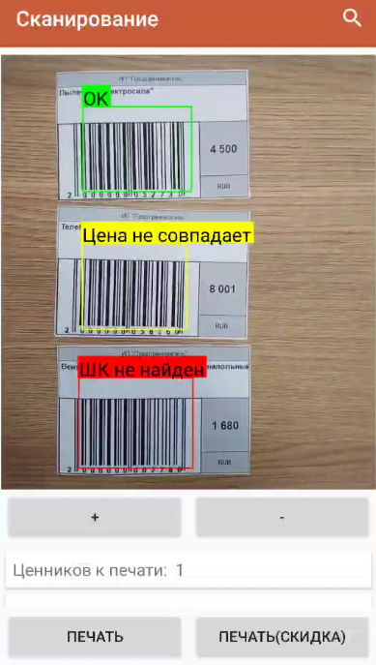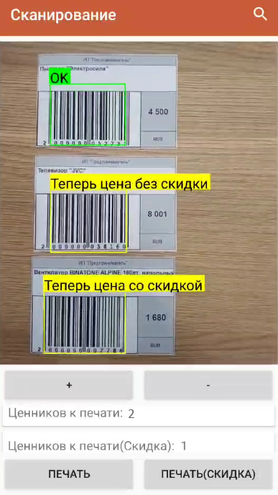

Рисунок 2.2. Распознавание QR

Результаты сравнения цен выводятся с различной цветовой маркировкой:

* Зеленый [ОК] указывает на успешное совпадение цены товара.
* Желтый [Цена не совпадает | Цена со скидкой | Цена без скидки] указывает, что есть несоответствие цены товара.
* Красный [ШК не найден] указывает, что сканированный штрихкод отсутствует в базе данных.

После того как мы проверили ценники нужных нам товаров, нажимаем на кнопки «Печать» и «Печать(Скидка)», чтобы распечатать правильные этикетки (Рисунок 2.3 – 2.4).

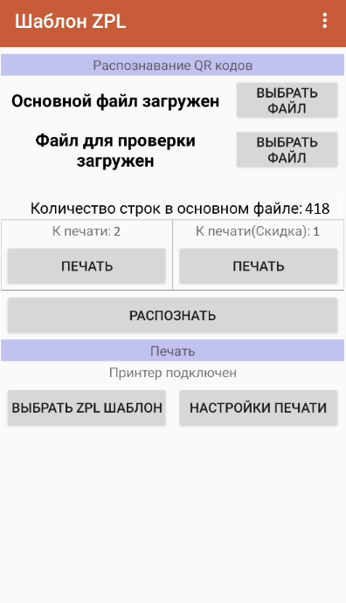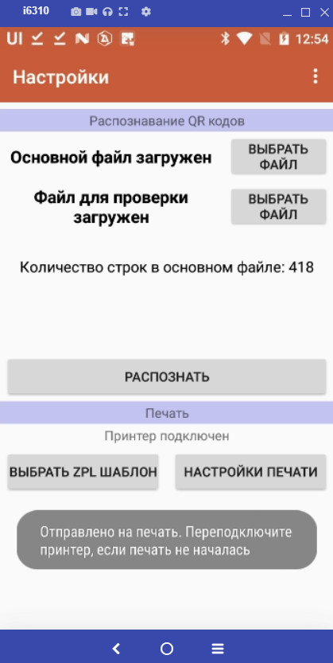

Рисунок 2.3 Печать правильных этикеток

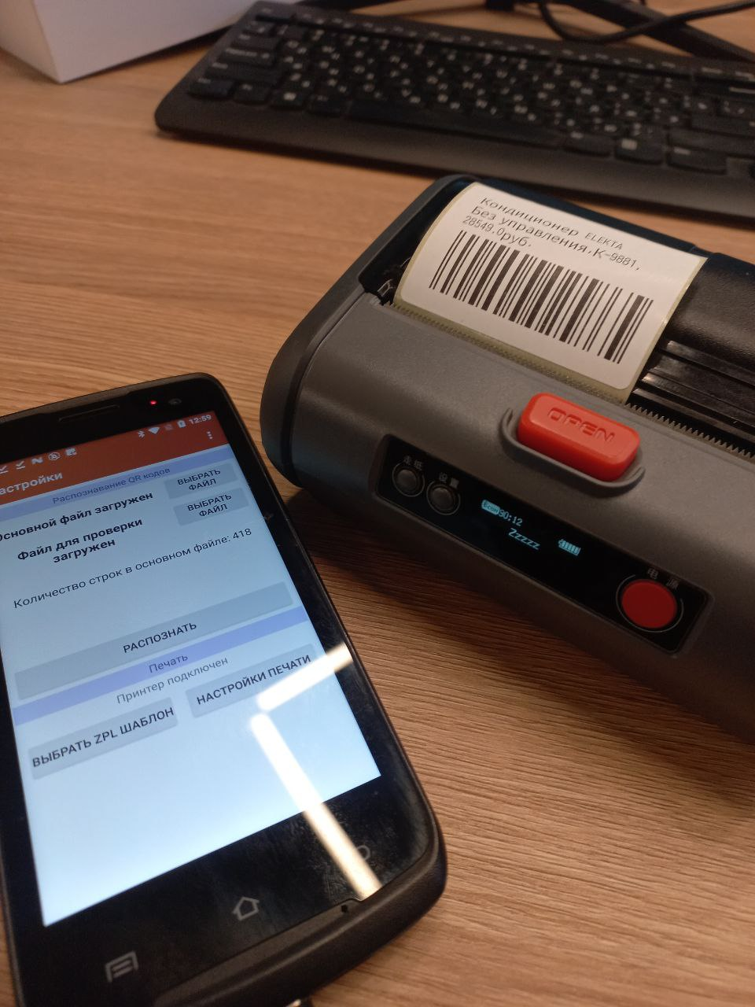

Рисунок 2.4 Печать правильных этикеток

## **Сохранение ШК**

Сохранение ШК – процесс распознавания ШК с помощью камеры устройства с последующим их сохранением в Excel файл.

Для этого нажимаем «Сохранение ШК». Далее наводимся на штрихкоды, которые нам нужно сохранить в Excel файл (Рисунок 3.1).

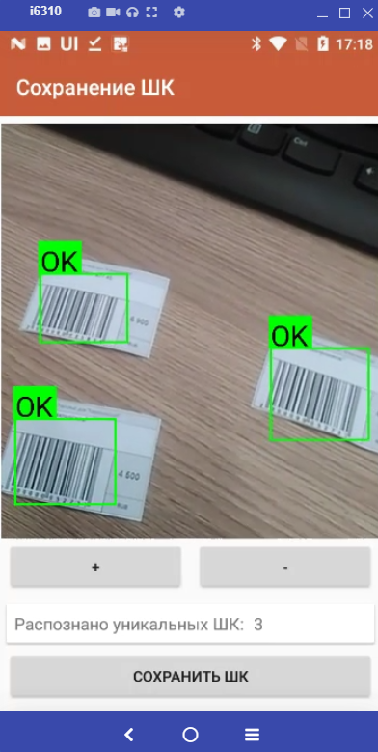

Рисунок 3.1. Распознавание ШК для сохранения в Excel файл

После того как отсканировали все нужные нам ШК, нажимаем на «Сохранить ШК», откроется окно для сохранения Excel файла на устройство. (Рисунок 3.2 – 3.3).

Здесь выполняем следующие шаги:

* Выбираем папку
* Вводим название файла
* Нажимаем «Сохранить».

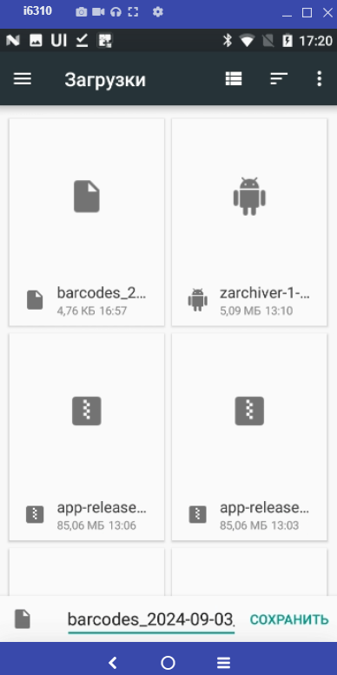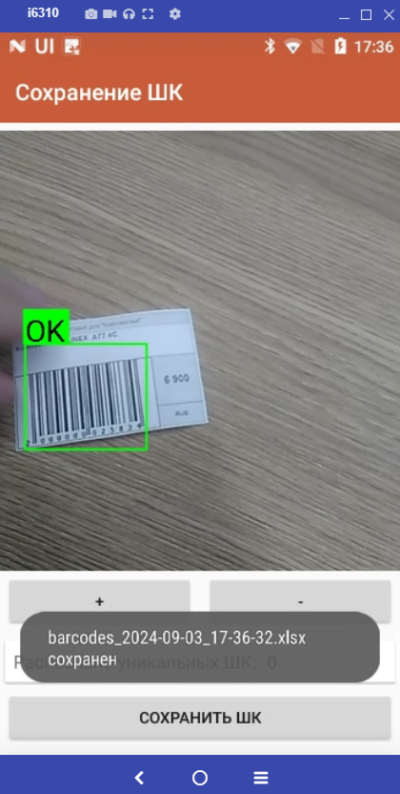

Рисунок 3.2. Сохранение Excel файла

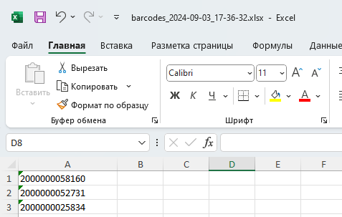

Рисунок 3.3. Excel файл с сохраненными ШК

# **Полезные ссылки**

* <https://www.simple-kit.ru/> - официальный сайт Simple.
* [help@simple-kit.ru](mailto:help@simple-kit.ru) – почта технической поддержки пользователей по настройке и работе с расширением;
* Для настройки нетиповых решений или для дополнительной разработки можно заказать платную услугу, написав по адресу [info@simple-kit.ru](mailto:info@simple-kit.ru), или позвонив по номеру 8 (495) 989-44-12.
* [info@simple-kit.ru](mailto:info@simple-kit.ru) - почта для уточнения информации по программному решению.